МИНИСТЕРСТВО НАУКИ И ВЫСШЕГО ОБРАЗОВАНИЯ РОССИЙСКОЙ ФЕДЕРАЦИИ
федеральное государственное бюджетное образовательное учреждение
высшего образования
«УЛЬЯНОВСКИЙ ГОСУДАРСТВЕННЫЙ ТЕХНИЧЕСКИЙ УНИВЕРСИТЕТ»

Факультет__Информационных систем и технологий__________________________
Кафедра____Информационные системы_____________________________________
Дисциплина__________Программирование мобильных устройств___________

КУРСОВОЙ ПРОЕКТ (РАБОТА)
Тема____Разработка мобильного приложения «Магазин продуктов» на Flutter для Android______________________________________________________________

Выполнил студент ___________________ /_______Ярускин С.А.________/
подпись инициалы, фамилия

Курс_________3_____________ Группа_________ПИбд-31_________

Направление/ специальность_______Программная инженерия_______________

Руководитель ________доцент, к.т.н, доцент__________________________________
должность, ученая степень, ученое звание
_____________Филиппов Алексей Александрович__________________________
фамилия, имя, отчество

Дата сдачи:
«____»_________________20____г.

Дата защиты:
«____»________________20____г.

Оценка: ______________________

Ульяновск
20__ г.

МИНИСТЕРСТВО НАУКИ И ВЫСШЕГО ОБРАЗОВАНИЯ РОССИЙСКОЙ ФЕДЕРАЦИИ
федеральное государственное бюджетное образовательное учреждение
высшего образования
«УЛЬЯНОВСКИЙ ГОСУДАРСТВЕННЫЙ ТЕХНИЧЕСКИЙ УНИВЕРСИТЕТ»

Факультет__Информационных систем и технологий__________________________
Кафедра____Информационные системы_____________________________________
Дисциплина__________Программирование мобильных устройств______________

ЗАДАНИЕ НА КУРСОВОЙ ПРОЕКТ (РАБОТУ)

студенту ___ПИбд-31______ ____________Ярусин С.А._______________________
группа фамилия, инициалы
Тема проекта (работы)_ Разработка мобильного приложения «Магазин продуктов» на Flutter для Android _______________________________________________________________________________________________________________________________________________
Срок сдачи законченного проекта (работы) «___» ________________20____г.
Исходные данные к проекту (работе)_____Задание к курсовой работе ____________
(базовое предприятие, характер курсового проекта (работы):
_____________________________________________________________________________
задание кафедры, инициативная НИР, рекомендуемая литература, материалы практики)
____________________________________________________________________________________________________________________________________________________________________________________________________________________________________________________________________________________________________________________________________________________
Содержание пояснительной записки (перечень подлежащих разработке вопросов)
_________________________________________________________________________________________________________________________________________________________________________________________________________________________________________________________________________________________________________________________________________________________________________________________________________________________________________
Перечень графического материала (с точным указанием обязательных чертежей)
__________________________________________________________________________________________________________________________________________________________________________________________________________________________________________
_______________________________________________________________________________________________________________________________________________________________________________________________________________________________________________________________

Руководитель ____доцент_______ _____________ /_Филиппов А.А._____/
должность подпись инициалы, фамилия

«_____»________________20___г

Студент ___________________________ /___________Ярускин С.А.____/
подпись инициалы, фамилия
«_____»_________________20___г
МИНИСТЕРСТВО НАУКИ И ВЫСШЕГО ОБРАЗОВАНИЯ РОССИЙСКОЙ ФЕДЕРАЦИИ
федеральное государственное бюджетное образовательное учреждение
высшего образования
«УЛЬЯНОВСКИЙ ГОСУДАРСТВЕННЫЙ ТЕХНИЧЕСКИЙ УНИВЕРСИТЕТ»

ОТЗЫВ
руководителя на курсовой проект (работу)

студента _________Ярускина Салиха Александровича____________________
_____________________________________________________________________________
фамилия, имя и отчество
Факультет_ Информационных систем и технологий группа____ПИбд-31 ______курс__3_____
Дисциплина_____________________________________________________________
Тема проекта (работы) ____________________________________________________
Разработка мобильного приложения «Магазин продуктов» на Flutter для Android
Отмечаются следующие моменты: актуальность темы исследования; соответствие содержания и структуры курсовой работы ее теме; степень разработанности проблемы, наиболее интересно исследованные вопросы. Оценивается степень самостоятельности и инициативы студента; умение пользоваться различными источниками информации; уровень его теоретической подготовки; умение анализировать научные материалы, делать практические выводы; знание основных концепций, научной и специальной литературы по избранной теме. Содержится оценка проекта (работы) руководителем.
_____________________________________________________________________________________________________________________________________________________________________________________________________________________________________________________________________________________________________________________________________________________________________________________________________________________________________________________________________________________________________________________________________________________________________________________________________________________________________________________________________________________________________________________________________________________________________________________________________________________________________________________________________________________________________________________________________________________________________________________________________________________________________________________________________________________________________________________________________________________________________________________________________________________________________________________________________________________________________________________________________________________________

Руководитель____доцент, к.т.н, доцент____ _____________ /___Филиппов А.А.__/
должность, учёная степень, ученое звание подпись инициалы, фамилия

«_____»________________20____г.

Введение
Темой данной курсовой работы является разработка мобильного приложения «Магазина продуктов». Основная идея заключалась в том, чтобы создать удобную платформу для покупки еды.
В нынешней ситуации, когда пандемия может прийти так же внезапно, как и погода изменится с яркого солнца на пасмурное небо, хочется иметь способ заказать еду, не выходя из дома или просто приготовить ее самому по удобному рецепту для своих близких. Тут и раскрывается острая необходимость такого приложения как «Магазина продуктов», который предоставляет пользователям возможность поиска блюд, изучения их рецептов и взаимодействия с контентом через удобный мобильный интерфейс. Основной целью является предоставление пользователям качественного контента, связанного с блюдами, включая их изображения, рецепты и дополнительную информацию, например статус блюда. Приложение также включает механизмы локализации для адаптации интерфейса под предпочтения пользователей, возможность ставить лайки, обновлять данные и искать блюда по ключевым словам. Главное назначение системы — помочь пользователям быстро и легко находить интересующие блюда, получать рецепты и взаимодействовать с контентом. Таким образом, приложение решает задачи удобного доступа к информации о блюдах, предоставляя пользователям интуитивно понятный интерфейс и дополнительные инструменты, такие как поиск, локализация и лайки.
Блюдо является центральной сущностью приложения и представлено в виде модели MarketData. Эта сущность включает такие атрибуты, как уникальный идентификатор блюда (idMeal), его название (strMeal), ссылка на изображение (imageUrl), описание (description) и дополнительный идентификатор (id). Эти данные являются ключевыми для отображения списка блюд и детализированной информации о каждом из них.
Список блюд хранится в другой сущности приложения — HomeData, которая представляет собой коллекцию объектов MarketData. Это позволяет организовать структуру данных так, чтобы данные о блюдах были доступны для работы интерфейса и других частей приложения.
Пользователь, взаимодействующий с приложением, выполняет действия по просмотру списка блюд, поиску нужного блюда, изучению рецептов, установке лайков и изменению языка интерфейса. Локализация интерфейса предоставляет пользователям возможность переключения между языками, включенными в список доступных языков, например, русский или английский. Поиск помогает пользователям быстро находить блюда через ввод текста в поле поиска, после чего система фильтрует список блюд, оставляя только релевантные запросу. Процесс обновления позволяет пользователям актуализировать список блюд и их информацию, например, проверять наличие новых блюд или изменения в существующих.
Для обеспечения удобства использования приложения необходимо автоматизировать несколько ключевых бизнес-процессов. Во-первых, это процесс поиска блюд, который реализуется через функционал текстового ввода. Пользователь вводит название или ключевое слово в строку поиска, а система фильтрует список блюд, оставляя только те, которые соответствуют запросу. Например, при вводе слова "Суши" приложение отображает карточки с блюдами, связанными с суши. Во-вторых, просмотр рецептов требует автоматизации открытия отдельной страницы, где представлена полная информация о рецепте, включая изображение блюда и пошаговую инструкцию. Этот процесс должен быть быстрым и интуитивным.
Автоматизация локализации интерфейса позволяет пользователям выбирать язык. Это требует автоматического перевода всех текстовых элементов интерфейса на выбранный язык. Также необходимо автоматизировать функционал лайков, позволяющий пользователям добавлять блюда в список избранного через нажатие на значок сердца. Для обновления списка блюд требуется автоматизация процесса проверки наличия новых блюд или изменений статуса существующих. Это включает как ручное обновление через свайп вниз, так и автоматическое обновление при запуске приложения.

Глава 1. Проектирование программной системы
Глава 1.1 Информационное обеспечение. Представить ER-диаграмму. Каждую сущность подробно описать на уровне атрибутов. Подробно описать связи между сущностями.
ER-диаграмма
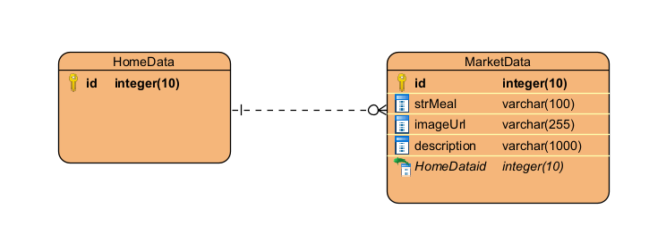
Рисунок 1. ER-диаграмма
Сущности и атрибуты
- HomeData - сущность, представляющая данные домашней страницы. Эта сущность служит контейнером для списка объектов MarketData, представляющих блюда.
Атрибуты:
  - Id: уникальный индикатор страницы
  - Тип: integer
- MarketData - сущность, представляющая индивидуальное блюдо. Она содержит всю необходимую информацию о конкретном блюде, включая идентификатор, название, изображение и описание.
Атрибуты:
  - id: уникальный идентификатор блюда.
    - Тип: integer
  - strMeal: название блюда.
    - Тип: varchar
  - imageUrl: ссылка на изображение блюда
    - Тип: varchar
  - description: описание блюда или краткая информация о нем
    - Тип: text
Сущность HomeData связана с сущностью MarketData связью один ко многим. Один объект HomeData может содержать множество объектов MarketData, представляющих блюда. Это соответствует списку блюд в приложении, который отображается на главной странице.
Глава 1.2 Интерфейс пользователя. Описать каждую экранную форму (представление), представить изображение экранной формы. Добавить схему навигационного графа приложения.
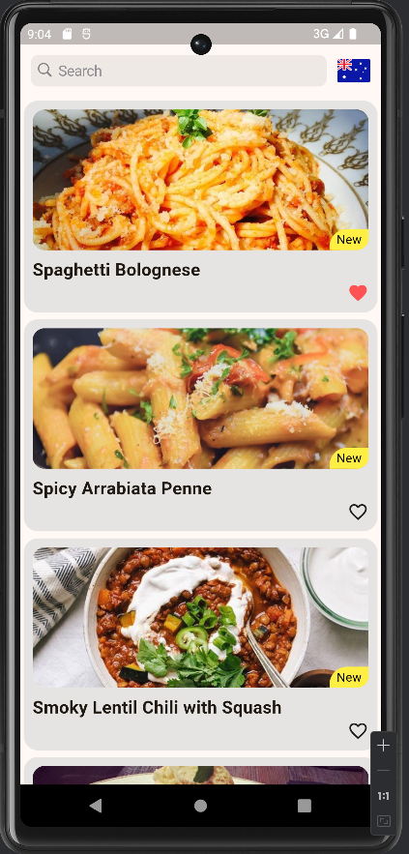
Рисунок 2. Главная страница
Отображает список блюд с их названиями и изображениями. У пользователя есть возможность ставить лайки, нажимая на иконку сердца. В верхней части экрана находится поле поиска и переключатель языка (значок флага).
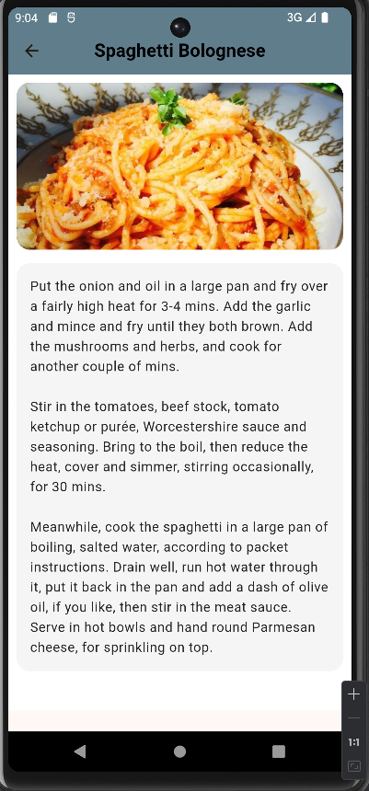
Рисунок 3. Страница блюда
Показывает детальную информацию о выбранном блюде. Содержит изображение блюда, его название и рецепт. Верхняя часть экрана содержит кнопку возврата на предыдущую страницу.
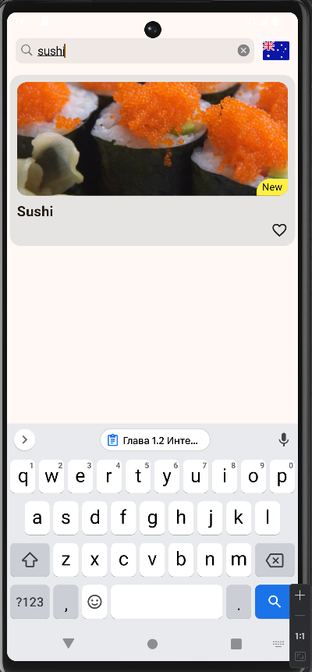
Рисунок 4. Страница поиска
Позволяет пользователю находить блюда по ключевым словам. Отображает результаты поиска в виде карточек с блюдами, аналогично главной странице.
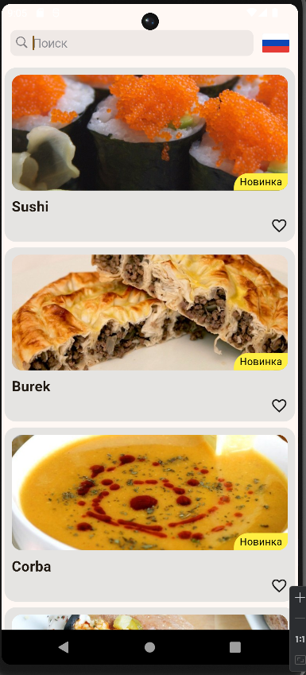
Рисунок 5. Страница после смены локализации на русский
Приложение поддерживает локализацию интерфейса. Переключатель языка находится в верхней части главной страницы. После смены языка интерфейс автоматически обновляется.
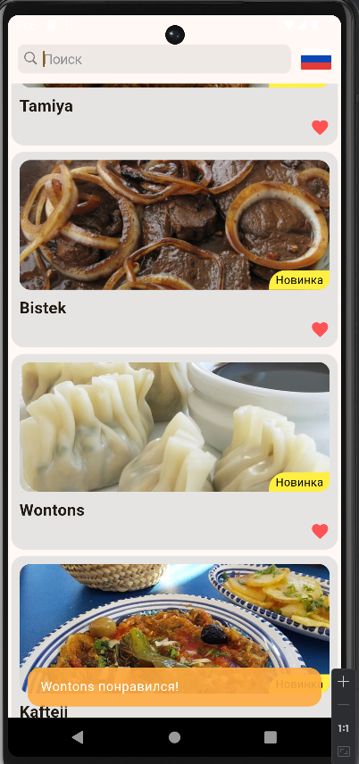
Рисунок 6. Страница с понравившимися блюдами
Обычная страница, на которой для примера изображены блюда с лайками.
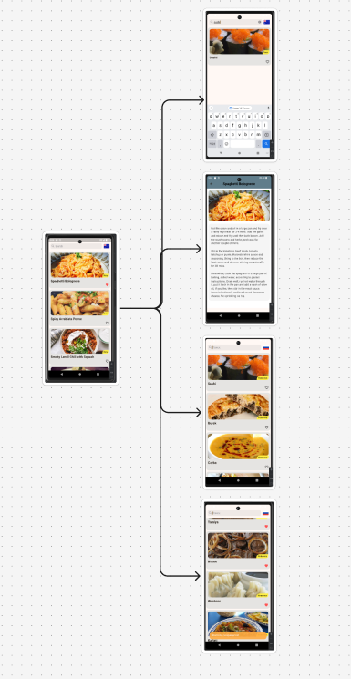
Рисунок 7.Cхема навигационного графа приложения
Глава 1.3 Архитектура приложения. Описать особенности архитектуры приложения, выделить слои и их функциональное назначение.
Приложение построено на основе многослойной архитектуры с использованием паттерна BLoC (Business Logic Component), который отделяет логику от представления. Это упрощает управление состоянием, тестирование и дальнейшее развитие приложения.
Особенности архитектуры приложения
- Модульность:
Приложение разделено на отдельные модули, каждый из которых выполняет строго определённую функцию.
- Многослойность:
Логика, данные и пользовательский интерфейс разделены на слои, что обеспечивает независимость компонентов и облегчает внесение изменений.
- Использование BLoC:
BLoC управляет состоянием и позволяет реализовать реактивный подход к построению интерфейса, что упрощает обновление UI в ответ на изменения данных.
Слои архитектуры и их функциональное назначение:
1. Слой представления (UI Layer)
- Отвечает за отображение данных и взаимодействие с пользователем.
- Содержит экраны, кнопки, карточки и другие элементы интерфейса.
- Основной функционал:
  - Отображение списка карточек.
  - Переход между экранами.
  - Реакция на пользовательские действия (в частности, клик по кнопке лайка).
- Взаимодействие с другими слоями:
  - Отправляет события в слой бизнес-логики (BLoC).
  - Получает состояния и данные от слоя бизнес-логики для обновления интерфейса.
2. Слой бизнес-логики (BLoC Layer)
- Содержит логику приложения: обработку пользовательских событий, преобразование данных и управление состоянием.
- Основной функционал:
  - Запрос данных из слоя данных через репозитории.
  - Фильтрация и преобразование данных.
  - Управление лайками и обновлением состояния UI.
  - Реализация Debounce для уменьшения количества запросов при поиске.
- Пример событий и состояний:
  - События: "Запрос списка блюд", "Добавить лайк", "Выполнить поиск".
  - Состояния: "Данные загружаются", "Данные успешно загружены", "Ошибка загрузки".
3. Слой данных (Data Layer)
- Отвечает за работу с внешними API и локальным хранилищем.
- Основной функционал:
  - Выполнение запросов к API и получение данных о карточках с блюдами.
  - Сохранение локальных данных, таких как лайки и настройки, в SharedPreferences.
  - Преобразование данных в объекты (DTO) для передачи в слой бизнес-логики.
- Компоненты слоя данных:
  - Data Sources:
    - Remote Data Source — для взаимодействия с внешними API.
    - Local Data Source — для работы с локальным хранилищем (SharedPreferences). Используется для сохранения понравившихся блюда.
  - Repositories:
    - Абстракция, объединяющая источники данных и предоставляющая интерфейсы для слоя бизнес-логики.
Глава 1.4 Программный интерфейс и функции серверной части. Описать особенности и структуру REST API. Описать основные функциональные возможности серверной части. Описать структуру DTO.
Приложение использует REST API для получения данных о списке с блюдами. API предоставляет данные в формате JSON, которые затем преобразуются в объекты с помощью предоставленных DTO-классов.
Структура REST API:
Базовый URL: https://www.themealdb.com/api/json/v1/1
Основные эндпоинты:
/search.php - Используется для поиска блюд по ключевому слову или фильтру.
Параметры:
- s: строка для поиска конкретного блюда (например, ?s=sushi).
- f: символ для поиска блюд, названия которых начинаются с определенной буквы (например, ?f=s).
HTTP методы:
GET
Основные функциональные возможности серверной части
Получение списка блюд
Поиск блюд по ключевому слову (параметр s).
Пример: GET https://www.themealdb.com/api/json/v1/1/search.php?s=chicken
Структура DTO:
- FoodsDto - представляет корневую структуру ответа от API.
Атрибуты:
meals - Список блюд, полученных от API.
- FoodDataDto - представляет данные о конкретном блюде.
Атрибуты:
idMeal - Уникальный идентификатор блюда.
strMeal - Название блюда.
strMealThumb - URL изображения блюда.
strInstructions - Инструкции по приготовлению блюда.

Глава 2. Разработка программной системы
Глава 2.1 Слои приложения. Описать основные пакеты, в которых представлены слои приложения. Добавить схему, которая демонстрирует взаимодействие между слоями.
- Основные зависимости для реализации функционала:
  - shared_preferences: используется для локального хранения данных, таких как лайки.
  - dio и pretty_dio_logger: для работы с REST API и логгирования запросов.
  - json_annotation, json_serializable, build_runner: для автоматической сериализации и десериализации данных (например, DTO).
  - flutter_bloc, equatable: для управления состояниями и событийной логики.
  - intl и flutter_localizations: для реализации локализации.
- Иконки и стилизация:
  - flutter_launcher_icons: замена стандартной иконки приложения на кастомную (assets/icon.png).
- UI и графические элементы:
  - flutter_svg: для работы с SVG-графикой, поддерживающей отображение изображений в формате SVG.
- Навигация между слоями:
  - Используются методы разделения интерфейсов (DTO, репозитории) и структуры BLoC для инкапсуляции логики и связывания UI с данными.
- Основные пакеты:
- Пакет components - Этот пакет содержит вспомогательные компоненты, используемые в различных частях приложения.
- Подпакеты:
  - Extension - Расширения для контекста и других объектов
  - Locale - Управление локализацией приложения
2. Пакет data - Управляет получением и преобразованием данных. Работает с внешними источниками данных (API или мок-данными).
- Подпакеты:
  - dtos - Описание структуры данных, получаемых из API
  - mappers - Преобразует DTO в доменные модели и наоборот
  - repository - Определяет интерфейсы и реализацию репозиториев
- 3. Пакет domain - Содержит модели данных, которые используются в других слоях приложения. Эти модели представляют сущности, используемые в приложении.
4. Пакет presentation - Отвечает за отображение данных пользователю и реализацию пользовательского интерфейса.
- Подпакеты:
  - common - Общие компоненты для интерфейса, например, иконки
  - details_page - Виджет, отображающий детальную информацию о блюде
  - home_page - Логика и представление главной страницы
    - Логика и представление главной страницы.
    - Подпакеты:
      - bloc - Управление состоянием главной страницы
      - Виджеты для отображения главной страницы (home_page.dart, card.dart).

5. Пакет like_bloc - Управляет состоянием лайков в приложении
6. Пакет locale_bloc - Управляет локализацией приложения

Взаимодействие между слоями:
- Пользователь вводит запрос в поисковую строку.
- UI отправляет событие в BLoC, которое обрабатывается бизнес-логикой.
- BLoC вызывает репозиторий, который отправляет запрос через dio к REST API.
- API возвращает данные в формате JSON.
- DTO преобразует JSON в объект, который репозиторий возвращает в BLoC.
- BLoC обновляет состояние, и данные передаются обратно в UI для отображения.
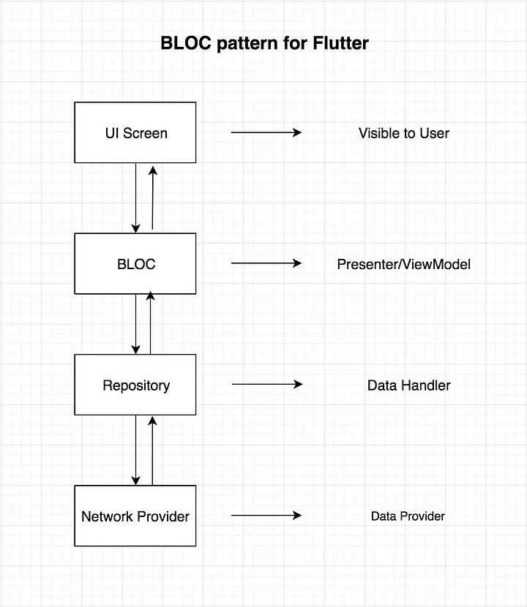
Рисунок 8. Схема взаимодействия между слоями

Слой для работы с хранилищем. Описать основные классы и интерфейсы на уровне полей и методов.
Основные классы и интерфейсы
1. ApiInterface (Интерфейс) - Определяет абстрактный интерфейс для репозиториев, работающих с API.
- Методы:
  - Future<HomeData?> loadData({OnErrorCallback? onError});
Определяет метод для загрузки данных. Реализация этого метода обязана возвращать доменную модель HomeData.
2. FoodRepository (Класс) - Реализация интерфейса ApiInterface. Управляет доступом к API через HTTP-запросы с использованием библиотеки Dio.
- Поля:
  - Dio _dio - HTTP-клиент для отправки запросов
  - String _baseUrl - Базовый URL API
- Методы:
  - Future<HomeData?> loadData({OnErrorCallback? onError, String? q})
    - Отправляет GET-запрос к API.
    - Параметры:
      - onError — callback для обработки ошибок.
      - q — строка запроса для поиска блюда.
    - Возвращает объект HomeData с преобразованными данными.
3. FoodsDto (Класс DTO) - Представляет корневую структуру ответа API.
- Поля:
  - List<FoodDataDto>? meals — список блюд.
- Методы:
  - FoodsDto.fromJson(Map<String, dynamic> json) - Десериализует объект из JSON.
4. FoodDataDto (Класс DTO) - Представляет данные о конкретном блюде в ответе API
- Поля:
  - String? idMeal — уникальный идентификатор блюда.
  - String? strMeal — название блюда.
  - String? strMealThumb — URL изображения.
  - String? strInstructions — инструкция по приготовлению.
- Методы:
  - FoodDataDto.fromJson(Map<String, dynamic> json) - Десериализует объект из JSON
5. Класс MarketData - Модель, представляющая данные о блюде. Используется для отображения информации о каждом блюде в приложении.
- Поля:
  - id— уникальный идентификатор блюда.
  - strMeal— название блюда.
  - imageUrl— URL изображения блюда.
  - description— описание блюда, включая инструкцию по приготовлению.
6. Класс HomeData - Модель, представляющая список блюд. Эта модель используется для организации коллекции объектов MarketData.
- Поля:
  - data (тип: List<MarketData>?) — коллекция блюд.

7. Мапперы (FoodDataDtoToModel и FoodDtoToModel) - Расширения для преобразования DTO в доменные модели
- Методы:
  - FoodDataDto.toDomain()
    - Преобразует FoodDataDto в MarketData.
  - FoodsDto.toDomain()
    - Преобразует FoodsDto в HomeData.
Слой для реализации бизнес-логики. Описать основные классы и интерфейсы на уровне полей и методов
Слой бизнес-логики (BLoC) отвечает за управление состоянием и бизнес-логикой приложения. Он отделяет пользовательский интерфейс от работы с данными, позволяя взаимодействовать с репозиториями, обрабатывать данные и передавать их на UI.
Основные компоненты слоя бизнес-логики:
- BLoC (Business Logic Component):
Отвечает за управление событиями и состояниями. Наследуются от Bloc<Event, State>.
- Events (События):
Определяют пользовательские действия или изменения, которые нужно обработать.
- States (Состояния):
Определяют текущий статус приложения, передаваемый в UI. Наследуются от Equatable.
Содержат get props, необходимый для сравнения объектов.
Основные «блоки»:
1. HomeBloc - Класс для управления состоянием главной страницы. Реализует загрузку данных и обработку событий.
- Поля:
  - FoodRepository repo: Репозиторий для работы с данными.
- Методы:
  - _onLoadData(HomeLoadDataEvent event, Emitter<HomeState> emit):
    - Обрабатывает событие загрузки данных. Вызывает репозиторий для получения данных и обновляет состояние.
2. HomeEvent - Абстрактный класс для событий главной страницы.
- Методы:
  - HomeLoadDataEvent({String? search}):
    - Событие загрузки данных с параметром поиска.
3. HomeState - Класс, представляющий состояния главной страницы.
- Поля:
  - HomeData? data: Загруженные данные.
  - bool isLoading: Флаг загрузки.
  - String? error: Сообщение об ошибке.
- Методы:
  - copyWith - Создает копию состояния с обновленными полями.
4. LikeBloc - Класс для управления состоянием лайков в приложении. Работает с локальным хранилищем (SharedPreferences).
- Поля:
  - likedIds: Список идентификаторов блюд, которые пользователь лайкнул.
- Методы:
  - _onLoadLikes: Загружает лайки из локального хранилища.
  - _onChangeLike: Добавляет или удаляет лайк и сохраняет изменения.
5. LikeEvent - Абстрактный класс для событий, связанных с лайками.
- Методы:
  - LoadLikesEvent: Событие загрузки лайков.
  - ChangeLikeEvent: Событие изменения лайка.
6. LikeState - Состояния, связанные с лайками.
- Поля:
  - List<String>? likedIds: Список идентификаторов лайкнутых блюд.
- Методы:
  - copyWith: Создает копию состояния с обновленными полями.
7. LocaleBloc - Класс для управления локализацией в приложении.
- Поля:
  - Locale currentLocale: Текущий язык приложения.
- Методы:
  - _onChangeLocale: Меняет язык приложения.
8. LocaleState - Хранит текущий язык приложения и позволяет создавать новые состояния при переключении языка.
- Поля:
  - Locale currentLocale — текущий язык приложения.
- Методы:
  - copyWith: Создает новое состояние с обновленным языком, сохраняя остальные параметры.

Слой представления. Описать основные классы и интерфейсы на уровне полей и методов.
Слой представления отвечает за отображение данных и взаимодействие с пользователем. Он включает виджеты, страницы и другие элементы пользовательского интерфейса, а также работает с событиями и состояниями через паттерн BLoC.

Основные классы и их описание
1. Класс MyHomePage
Описание:
Главная страница приложения, которая отображает список блюд, позволяет пользователю искать блюда, ставить лайки и переключать язык интерфейса.
- Поля:
  - String title — заголовок страницы.
  - Color _color — основной цвет элементов.
  - ScrollController scrollController — контроллер прокрутки.
  - TextEditingController searchController — контроллер для строки поиска.
  - Future<List<MarketData>?> data — данные для отображения блюд.
  - FoodRepository repo — репозиторий для получения данных.
- Методы:
  - _onLike: Обработка нажатия на лайк.
  - _onRefresh: Метод для обновления списка блюд.
  - _navToDetails: Переход на детальную страницу блюда.
  - _showSnackBar: Показ уведомления о добавлении/удалении лайка.
2. Класс _MarketCard
Описание:
Виджет, отображающий карточку блюда. Содержит изображение, название блюда, а также кнопку лайка.
- Поля:
  - String id — идентификатор блюда.
  - String colorGroup — название блюда.
  - String? imageUrl — URL изображения блюда.
  - OnLikeCallback onLike — callback для обработки лайка.
  - VoidCallback? onTap — callback для обработки нажатия на карточку.
  - bool isLiked — статус лайка.
- Методы:
  - build: Построение UI для карточки блюда.
  - factory _MarketCard.fromData: Создание карточки из данных модели MarketData.
3. Класс DetailsPage
Описание:
Страница, отображающая детальную информацию о блюде.
- Поля:
  - MarketData meals — данные блюда.
- Методы:
  - build: Построение UI для страницы с подробной информацией.
4. Классы SvgObjects, SvgRu, SvgUk
Описание:
Элементы для управления SVG-иконками и их отображения.
- Поля:
  - В SvgObjects:
    - Список SVG-файлов для инициализации.
  - В SvgRu и SvgUk:
    - Конкретные иконки для русской и английской локализации.
- Методы:
  - SvgObjects.init: Загружает SVG-иконки в кэш.

Глава 3. Руководство пользователя
Приложение «Магазин продуктов» представляет собой удобную платформу для поиска и изучения рецептов блюд. Оно предоставляет пользователям возможность быстро находить интересующие рецепты, просматривать их описания и инструкции по приготовлению, а также лайкать понравившиеся блюда. Приложение разработано с учетом потребностей современных пользователей и имеет интуитивно понятный интерфейс, обеспечивающий комфортную работу.
С увеличением числа рецептов и источников их размещения становится сложно найти структурированную и удобную информацию. «Магазин продуктов» решает эту проблему, предоставляя пользователям блюда в удобном формате.
Основные возможности приложения
- Поиск блюд, по ключевым словам: Быстрый доступ к нужным рецептам.
- Просмотр карточек блюд: Удобное представление информации, включая фотографии и статус блюда.
- Детальная информация о блюде: Рецепт с инструкциями по приготовлению.
- Смена языка интерфейса: Доступны русский и английский языки.
- Возможность ставить лайки: Сохранение понравившихся блюд.
- Обновление списка блюд: Актуализация информации и новых рецептов.
Приложение имеет простой и интуитивно понятный интерфейс, что делает его удобным для пользователей любого уровня. «Магазин продуктов» станет вашим надежным помощником на кухне, помогая изучать новые рецепты и делиться вдохновением.
Целевая аудитория приложения охватывает широкий спектр пользователей:
- Любители кулинарии: Те, кто постоянно ищет новые рецепты.
- Начинающие повара: Пользователи, которые хотят научиться готовить.
- Пользователи мобильных устройств: все, кто ценит удобство и минимализм в приложениях.
Таким образом, «Магазин продуктов» подходит для широкой аудитории и станет полезным инструментом для повседневного использования.
Процесс запуска приложения «Магазин продуктов» максимально прост и не требует специальных навыков. Приложение разработано для мобильных устройств, что делает его доступным в любое время и в любом месте.
Для начала работы с приложением выполните следующие шаги:
- Найдите приложение на устройстве:
  - После установки приложения на мобильное устройство его иконка появится на главном экране или в списке установленных программ.
  - Иконка «Магазин продуктов» имеет яркий и минималистичный дизайн, который выделяется среди других приложений. Это позволяет легко находить его даже при большом количестве установленных программ.
- Запустите приложение:
  - Нажмите на иконку приложения одним касанием экрана.
  - При запуске приложения происходит краткая загрузка данных, после чего автоматически открывается главный экран.
- Первое открытие:
  - При запуске приложение автоматически подгрузит актуальные данные и сформирует список карточек блюд на главном экране.
  - Для корректной работы рекомендуется обеспечить доступ к интернету, чтобы приложение могло загружать и обновлять информацию.
После успешного запуска «Магазин продуктов» пользователь сразу попадает на главный экран, где представлены карточки блюд и функциональные элементы интерфейса. Главный экран разработан таким образом, чтобы пользователь мог интуитивно начать работу с приложением — будь то поиск, просмотр карточек или смена языка.
Примечание: В случае отсутствия подключения к интернету приложение может отображать уведомление о необходимости подключения для корректной загрузки данных.
Таким образом, запуск приложения занимает минимальное количество времени и позволяет пользователю быстро приступить к использованию его основных функций.
Использование приложения
После запуска пользователь попадает на главный экран, где может воспользоваться всеми функциями приложения.
Рисунок 9. Главный экран
Функциональные элементы:
- Строка поиска:
  - Введите название блюда или ключевое слово, чтобы найти нужный рецепт.
  - Например, введите "Sushi", и приложение покажет карточки с рецептами суши.
  - Пример:

Рисунок 10. Поиск
- Карточки блюд:
  - Каждая карточка содержит изображение, название блюда и статус (например, "Новинка").
  - Нажмите на карточку, чтобы посмотреть подробную информацию о рецепте.
  - Пример:

Рисунок 11. Карточка блюда
- Лайки:
  - Нажмите на иконку сердца на карточке блюда, чтобы добавить его в избранное.
  - Пример

Рисунок 12. Лайки
  - Повторное нажатие удаляет блюдо из избранного.
  - Пример:
  - 
Рисунок 13. Окно объявления что лайк убран

- Смена языка:
  - Нажмите на иконку флага в верхнем правом углу, чтобы переключить язык интерфейса.
  - Пример:
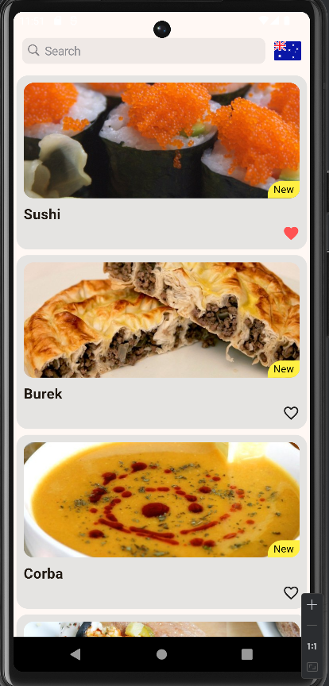
Рисунок 14. Русская локализация
Рисунок 15. Локализация на английском

- Обновление списка:
  - Проведите пальцем вниз, чтобы обновить список блюд.

Контрольный пример использования
Сценарий: Поиск блюда, добавление в избранное и просмотр рецепта.
- Поиск блюда:
  - Введите в строку поиска "Spaghetti".
  - Приложение отобразит карточку "Spaghetti Bolognese".
- Добавление в избранное:
  - Нажмите на иконку сердца на карточке "Spaghetti Bolognese".
  - Иконка изменится на заполненную, а приложение уведомит: «Spaghetti Bolognese понравилось!».
- Просмотр рецепта:
  - Нажмите на карточку "Spaghetti Bolognese".
  - На открывшейся странице отобразится изображение блюда и рецепт.
- Смена языка:
  - Нажмите на иконку флага, чтобы переключить язык интерфейса.
- Обновление данных:
  - Потяните экран вниз для обновления списка рецептов.

Выводы
В ходе выполнения курсовой работы была разработана и представлена мобильная система для поиска блюд под названием «Магазин продуктов». Основная цель работы заключалась в создании функционального, удобного и современного приложения, которое обеспечивает пользователям быстрый доступ к информации о блюдах и их рецептах. Поставленная цель была успешно достигнута путем реализации ключевых функциональных возможностей, включая поиск, просмотр карточек блюд, добавление в избранное, смену локализации и обновление данных.
Результаты работы
1. Анализ предметной области
На первом этапе работы был проведен анализ предметной области и определены основные требования к мобильному приложению. Выявлено, что современные пользователи ожидают от приложений высокой производительности, простоты в использовании и удобного интерфейса. На основе этого были сформулированы функциональные и нефункциональные требования, которые легли в основу разработки приложения.
2. Проектирование приложения
На этапе проектирования были разработаны интерфейсы, обеспечивающие интуитивно понятную навигацию и удобное взаимодействие с приложением:
- Главный экран предоставляет доступ к списку блюд, реализует функционал поиска, добавления в избранное и смены языка интерфейса.
- Экран подробной информации содержит полное описание рецепта выбранного блюда, включая инструкцию по приготовлению.
При проектировании особое внимание было уделено адаптивности интерфейса для разных устройств, а также удобству использования (UX/UI).
3. Реализация функционала
Приложение было разработано на платформе Flutter, что позволило создать кроссплатформенное решение для Android и iOS. Выбор данной технологии обоснован её преимуществами:
- высокая производительность;
- единый код для обеих платформ;
- удобные инструменты для создания пользовательского интерфейса.
В приложении реализовано два основных экрана:
- Главный экран: включает функционал поиска, добавления в избранное, смены языка интерфейса и просмотра списка блюд.
- Экран подробной информации: отображает полную информацию о выбранном рецепте, включая изображение блюда и инструкцию по приготовлению.
Особое внимание было уделено:
- обработке данных;
- реализации плавного скроллинга;
- поддержке поиска с минимальной задержкой;
- обновлению списка блюд вручную и автоматически.
4. Тестирование и отладка
Приложение было протестировано на реальных устройствах для обеспечения стабильной работы. В ходе тестирования выявлены и устранены незначительные ошибки, что позволило улучшить производительность и стабильность. Все основные функции приложения — поиск, добавление в избранное, переключение языка и просмотр рецептов — работают корректно.
5. Эффективность и удобство использования
Разработанное приложение полностью соответствует современным требованиям к мобильным решениям, предоставляя пользователям:
- Удобство взаимодействия: интуитивно понятный интерфейс и простая структура приложения.
- Функциональность: быстрый доступ к рецептам, включая возможность поиска и добавления в избранное.
- Доступность: поддержка двух языков, что делает приложение подходящим для международной аудитории.
- Производительность: минимальные задержки даже на устройствах со средними техническими характеристиками.
Практическая значимость работы
Разработанное приложение может быть полезно широкой аудитории, интересующейся кулинарией. Оно позволяет пользователям быстро находить рецепты блюд, сохраняя понравившиеся в избранное, и получать доступ к информации в удобном формате. Также работа демонстрирует возможности технологии Flutter для создания качественных мобильных приложений с минимальными временными затратами.
Кроме того, разработанное приложение может быть использовано как пример для создания аналогичных проектов. Код приложения хорошо структурирован, что упрощает его дальнейшую модификацию и добавление нового функционала.
В ходе выполнения курсовой работы были успешно достигнуты все поставленные задачи: от анализа требований до разработки, тестирования и внедрения мобильного приложения. Приложение «Магазин продуктов» демонстрирует высокую производительность, удобство использования и соответствует современным стандартам мобильной разработки. Оно предоставляет пользователям функционал для поиска рецептов, их изучения и сохранения в удобном формате, что делает его востребованным среди целевой аудитории.
Таким образом, работа является успешным примером создания мобильного приложения и может быть использована как основа для дальнейшего расширения и совершенствования.

Список литературы
- Ярускин С.А. [Электронный ресурс] // Гит УлГТУ : [сайт]. — URL: https://git.is.ulstu.ru/Salikh/PIbd-31_Yaruskin.S.A._Mobile_Device_Programming/src/branch/Курсовая
- Савельев Я. К. Flutter с нуля [Электронный ресурс] // Ютуб : [сайт]. — URL: https://youtube.com/playlist?list=PLEcfA4KuxR5bGM5LCzcBDkOrOX0dBZ4HN&si=0QUax8D_-GNiZCip
- Официальный репозиторий пакетов для приложений Dart и Flutter. / [Электронный ресурс] // : [сайт]. — URL: https://pub.dev/
- Код стайл dart / [Электронный ресурс] // Документация Dart : [сайт]. — URL: https://dart.dev/effective-dart/style
- Онлайн компилятор Dart / [Электронный ресурс] // DartPad : [сайт]. — URL: https://dartpad.dev/

Исходный код

import 'dart:io';
import 'package:flutter/material.dart';
import 'package:pmu/components/locale/l10n/app_locale.dart';
import 'package:pmu/components/locale/l10n/app_locale_ru.dart';
import 'package:pmu/data/repository/food_repository.dart';
import 'package:pmu/presentation/home_page/bloc/bloc.dart';
import 'package:flutter_bloc/flutter_bloc.dart';
import 'package:pmu/presentation/home_page/home_page.dart';
import 'package:pmu/presentation/like_bloc/like_bloc.dart';
import 'package:pmu/presentation/locale_bloc/locale_bloc.dart';
import 'package:pmu/presentation/locale_bloc/locale_state.dart';
void main() {
runApp(const MyApp());
}
class MyApp extends StatelessWidget {
const MyApp({super.key});
@override
Widget build(BuildContext context) {
return BlocProvider<LocaleBloc>(
lazy: false,
create: (context) => LocaleBloc(Locale(Platform.localeName)),
child: BlocBuilder<LocaleBloc, LocaleState>(
builder: (context, state) {
return MaterialApp(
title: 'Flutter Demo',
locale: state.currentLocale,
localizationsDelegates: AppLocale.localizationsDelegates,
supportedLocales: AppLocale.supportedLocales,
debugShowCheckedModeBanner: false,
theme: ThemeData(
colorScheme: ColorScheme.fromSeed(seedColor: Color(0xFFFFA400)),
useMaterial3: true,
),
home: RepositoryProvider<FoodRepository>(
lazy: true,
create: (_) => FoodRepository(),
child: BlocProvider<LikeBloc>(
lazy: false,
create: (context) => LikeBloc(),
child: BlocProvider<HomeBloc>(
lazy: false,
create: (context) =>
HomeBloc(context.read<FoodRepository>()),
child: const MyHomePage(title: "Food cort"),
),
)));
},
));
}
}
import 'package:flutter/widgets.dart';
import 'package:pmu/components/locale/l10n/app_locale.dart';
extension LocalContextX on BuildContext {
AppLocale get locale => AppLocale.of(this)!;
}
import 'app_locale.dart';
// ignore_for_file: type=lint
/// The translations for English (`en`).
class AppLocaleEn extends AppLocale {
AppLocaleEn([String locale = 'en']) : super(locale);
@override
String get search => 'Search';
@override
String get liked => 'liked!';
@override
String get disliked => 'unliked';
@override
String get inscription => 'New';
}
import 'app_locale.dart';
// ignore_for_file: type=lint
/// The translations for Russian (`ru`).
class AppLocaleRu extends AppLocale {
AppLocaleRu([String locale = 'ru']) : super(locale);
@override
String get search => 'Поиск';
@override
String get liked => 'понравился!';
@override
String get disliked => 'разонравился';
@override
String get inscription => 'Новинка';
}
import 'dart:async';
import 'dart:ui';
import 'package:flutter/cupertino.dart';
class Debounce {
factory Debounce() => _instance;
Debounce._();
static final Debounce _instance = Debounce._();
static Timer? _timer;
static void run(
VoidCallback action, {
Duration delay = const Duration(milliseconds: 500),
}) {
_timer?.cancel();
_timer = Timer(delay, action);
}
}
import 'package:json_annotation/json_annotation.dart';
part 'food_dto.g.dart';
@JsonSerializable(createToJson: false)
class FoodsDto{
final List<FoodDataDto>? meals;
const FoodsDto({this.meals});
factory FoodsDto.fromJson(Map<String, dynamic> json) => _$FoodsDtoFromJson(json);
}
@JsonSerializable(createToJson: false)
class FoodDataDto{
final String? idMeal;
final String? strMeal;
final String? strMealThumb;
final String? strInstructions;
const FoodDataDto({this.idMeal, this.strMeal, this.strMealThumb, this.strInstructions});
factory FoodDataDto.fromJson(Map<String, dynamic> json) => _$FoodDataDtoFromJson(json);
}
import 'package:pmu/data/dtos/food_dto.dart';
import 'package:pmu/domain/models/card.dart';
import 'package:pmu/domain/models/home.dart';
extension FoodDataDtoToModel on FoodDataDto {
MarketData toDomain() => MarketData(
id: idMeal ?? "Неизвестно",
strMeal: strMeal ?? "Неизвестная категория",
description: strInstructions,
imageUrl: strMealThumb,
);
}
extension FoodDtoToModel on FoodsDto{
HomeData toDomain() => HomeData(
data: meals?.map((e) => e.toDomain()).toList(),
);
}
import 'package:pmu/domain/models/card.dart';
import 'package:pmu/domain/models/home.dart';
typedef OnErrorCallback = void Function(String? error);
abstract class ApiInterface{
Future<HomeData?> loadData({OnErrorCallback? onError});
}
import 'package:dio/dio.dart';
import 'package:pmu/data/dtos/food_dto.dart';
import 'package:pmu/data/mappers/foods_mapper.dart';
import 'package:pmu/data/repository/api_interface.dart';
import 'package:pmu/domain/models/card.dart';
import 'package:pmu/domain/models/home.dart';
import 'package:pretty_dio_logger/pretty_dio_logger.dart';
class FoodRepository extends ApiInterface{
static final Dio _dio = Dio()
..interceptors.add(PrettyDioLogger(
requestHeader: true,
requestBody: true,
));
static const String _baseUrl = 'https://www.themealdb.com/api/json/v1/1';
@override
Future<HomeData?> loadData({OnErrorCallback? onError, String? q}) async {
try {
final String url = q != null ? '$_baseUrl/search.php' : '$_baseUrl/search.php?f=s';
final Response<dynamic> response = await _dio.get(
url,
queryParameters: q != null ? {'s': q} : null,
);
final FoodsDto dto = FoodsDto.fromJson(response.data as Map<String, dynamic>);
final HomeData data = dto.toDomain();
return data;
} on DioException catch (e) {
onError?.call(e.error?.toString());
return null;
}
}
}
import 'package:pmu/data/repository/api_interface.dart';
import 'package:pmu/domain/models/card.dart';
import 'package:pmu/domain/models/home.dart';
class MockRepository extends ApiInterface {
@override
Future<HomeData?> loadData({OnErrorCallback? onError}) async{
}
}
class MarketData {
final String id;
final String strMeal;
final String? imageUrl;
final String? description;
MarketData({
required this.id,
required this.strMeal,
required this.imageUrl,
required this.description,
});
}
import 'package:pmu/domain/models/card.dart';
class HomeData{
final List<MarketData>? data;
HomeData({this.data});
}
import 'package:flutter/widgets.dart';
import 'package:flutter_svg/flutter_svg.dart';
import 'package:pmu/components/resources.g.dart';
abstract class SvgObjects {
static void init() {
final pics = <String>[
R.ASSETS_SVG_RU_SVG,
R.ASSETS_SVG_UK_SVG,
];
for (final String p in pics) {
final loader = SvgAssetLoader(p);
svg.cache.putIfAbsent(loader.cacheKey(null), () => loader.loadBytes(null));
}
}
}
class SvgRu extends StatelessWidget {
const SvgRu({super.key});
@override
Widget build(BuildContext context) {
return SvgPicture.asset(R.ASSETS_SVG_RU_SVG);
}
}
class SvgUk extends StatelessWidget {
const SvgUk({super.key});
@override
Widget build(BuildContext context) {
return SvgPicture.asset(R.ASSETS_SVG_UK_SVG);
}
}
import 'package:flutter/cupertino.dart';
import 'package:flutter/material.dart';
import 'package:pmu/domain/models/card.dart';
class DetailsPage extends StatelessWidget {
final MarketData meals;
const DetailsPage(this.meals, {super.key});
@override
Widget build(BuildContext context) {
return Scaffold(
appBar: AppBar(
backgroundColor: Colors.blueGrey,
centerTitle: true,
title: Text(
meals.strMeal,
style: Theme.of(context).textTheme.titleLarge?.copyWith(
fontWeight: FontWeight.bold,
color: Colors.black,
),
),
),
body: SingleChildScrollView(
child: Container(
constraints: BoxConstraints(
minHeight: MediaQuery.sizeOf(context).height - 105),
color: Colors.white, // Белый фон страницы
padding: const EdgeInsets.all(10),
child: Column(
crossAxisAlignment: CrossAxisAlignment.start,
children: [
Padding(
padding: const EdgeInsets.only(bottom: 16.0),
child: ClipRRect(
borderRadius: BorderRadius.circular(16),
child: Image.network(
meals.imageUrl ?? '',
fit: BoxFit.cover,
width: double.infinity,
height: 200,
),
),
),
Container(
padding: const EdgeInsets.all(16),
decoration: BoxDecoration(
color: Colors.grey.withOpacity(0.1),
borderRadius: BorderRadius.circular(16),
),
child: Text(
meals.description ?? '',
style: Theme.of(context).textTheme.bodyLarge?.copyWith(
color: Colors.black87,
),
),
),
],
),
),
),
);
}
}
import 'package:pmu/data/repository/food_repository.dart';
import 'package:pmu/presentation/home_page/bloc/events.dart';
import 'package:pmu/presentation/home_page/bloc/state.dart';
import 'package:flutter_bloc/flutter_bloc.dart';
class HomeBloc extends Bloc<HomeEvent, HomeState> {
final FoodRepository repo;
HomeBloc(this.repo) : super(const HomeState()) {
on<HomeLoadDataEvent>(_onLoadData);
}
void _onLoadData(HomeLoadDataEvent event, Emitter<HomeState> emit) async {
emit(state.copyWith(isLoading: true));
String? error;
final data = await repo.loadData(
q: event.search,
onError: (e) => error = e,
);
emit(state.copyWith(
isLoading: false,
data: data,
error: error,
));
}
}
abstract class HomeEvent {
const HomeEvent();
}
class HomeLoadDataEvent extends HomeEvent {
final String? search;
const HomeLoadDataEvent({this.search});
}
import 'package:equatable/equatable.dart';
import 'package:pmu/domain/models/card.dart';
import 'package:pmu/domain/models/home.dart';
class HomeState extends Equatable {
final HomeData? data;
final bool isLoading;
final String? error;
const HomeState({
this.data,
this.isLoading = false,
this.error,
});
HomeState copyWith({
HomeData? data,
bool? isLoading,
String? error,
}) =>
HomeState(
data: data ?? this.data,
isLoading: isLoading ?? this.isLoading,
error: error ?? this.error,
);
@override
List<Object?> get props => [
data,
isLoading,
error,
];
}
part of "home_page.dart";
typedef OnLikeCallback = void Function(String? id, String title, bool isLiked)?;
class _MarketCard extends StatelessWidget {
final String id;
final String colorGroup;
final String? imageUrl;
final OnLikeCallback onLike;
final VoidCallback? onTap;
final bool isLiked;
const _MarketCard({
required this.id,
required this.colorGroup,
required this.imageUrl,
this.onLike,
this.onTap,
this.isLiked = false,
});
factory _MarketCard.fromData(MarketData items,
{OnLikeCallback? onLike, VoidCallback? onTap, bool isLiked = false}) =>
_MarketCard(
id: items.id,
colorGroup: items.strMeal,
imageUrl: items.imageUrl,
onLike: onLike,
onTap: onTap,
isLiked: isLiked,
);
@override
Widget build(BuildContext context) {
return GestureDetector(
onTap: onTap,
child: Container(
padding: const EdgeInsets.all(10),
margin: const EdgeInsets.all(4),
constraints: const BoxConstraints(minHeight: 140),
decoration: BoxDecoration(
color: const Color(0xFFE5E4E2),
borderRadius: BorderRadius.circular(16),
),
child: IntrinsicHeight(
child: Column(
crossAxisAlignment: CrossAxisAlignment.start,
children: [
ClipRRect(
borderRadius: BorderRadius.circular(14),
child: SizedBox(
width: double.infinity,
height: 160,
child: Stack(
children: [
Positioned.fill(
child: Image.network(
imageUrl ?? '',
fit: BoxFit.cover,
errorBuilder: (_, __, ___) => const Placeholder(),
),
),
Align(
alignment: Alignment.bottomRight,
child: Container(
decoration: const BoxDecoration(
color: Color(0xFFffef42),
borderRadius: BorderRadius.only(
topLeft: Radius.circular(20),
),
),
padding: const EdgeInsets.fromLTRB(8, 2, 8, 2),
child: Text(
context.locale.inscription,
style: Theme.of(context)
.textTheme
.bodyMedium
?.copyWith(color: Colors.black),
),
),
),
],
),
),
),
Padding(
padding: const EdgeInsets.only(top: 8.0),
child: Text(
colorGroup,
style: const TextStyle(
fontSize: 20,
fontWeight: FontWeight.bold,
),
),
),
Row(
mainAxisAlignment: MainAxisAlignment.spaceBetween,
children: [
const Spacer(),
Align(
alignment: Alignment.bottomRight,
child: Padding(
padding: const EdgeInsets.only(left: 8.0),
child: GestureDetector(
onTap: () => onLike?.call(id, colorGroup, isLiked),
child: AnimatedSwitcher(
duration: const Duration(milliseconds: 200),
child: isLiked
? const Icon(
Icons.favorite,
color: Colors.redAccent,
key: ValueKey<int>(0),
)
: const Icon(
Icons.favorite_border,
key: ValueKey<int>(1),
),
),
),
),
),
],
),
],
),
),
),
);
}
}
import 'package:flutter/cupertino.dart';
import 'package:flutter/material.dart';
import 'package:pmu/components/extension/context_x.dart';
import 'package:pmu/components/utils/debounce.dart';
import 'package:pmu/data/repository/food_repository.dart';
import 'package:pmu/data/repository/mock_repository.dart';
import 'package:pmu/domain/models/card.dart';
import 'package:pmu/main.dart';
import 'package:pmu/presentation/common/svg_objects.dart';
import 'package:pmu/presentation/details_page/details_page.dart';
import 'package:pmu/presentation/home_page/bloc/bloc.dart';
import 'package:pmu/presentation/home_page/bloc/events.dart';
import 'package:flutter_bloc/flutter_bloc.dart';
import 'package:pmu/presentation/home_page/bloc/state.dart';
import 'package:pmu/presentation/like_bloc/like_bloc.dart';
import 'package:pmu/presentation/like_bloc/like_event.dart';
import 'package:pmu/presentation/like_bloc/like_state.dart';
import 'package:pmu/presentation/locale_bloc/locale_bloc.dart';
import 'package:pmu/presentation/locale_bloc/locale_events.dart';
import 'package:pmu/presentation/locale_bloc/locale_state.dart';
part 'card.dart';
class MyHomePage extends StatefulWidget {
const MyHomePage({super.key, required this.title});
final String title;
@override
State<MyHomePage> createState() => _MyHomePageState();
}
class _MyHomePageState extends State<MyHomePage> {
final Color _color = const Color(0xFFFFA400);
final scrollController = ScrollController();
final searchController = TextEditingController();
late Future<List<MarketData>?> data;
final repo = FoodRepository();
@override
void initState() {
SvgObjects.init();
WidgetsBinding.instance.addPostFrameCallback((_) {
context.read<HomeBloc>().add(const HomeLoadDataEvent());
context.read<LikeBloc>().add(const LoadLikesEvent());
});
super.initState();
}
@override
void dispose() {
searchController.dispose();
super.dispose();
}
void _onLike(String? id, String title, bool isLiked) {
print("$id $title, $isLiked");
if (id != null) {
context.read<LikeBloc>().add(ChangeLikeEvent(id));
_showSnackBar(context, title, !isLiked);
}
}
Future<void> _onRefresh() {
context
.read<HomeBloc>()
.add(HomeLoadDataEvent(search: searchController.text));
return Future.value(null);
}
@override
Widget build(BuildContext context) {
return Scaffold(
body: Padding(
padding: EdgeInsets.only(top: MediaQuery.of(context).padding.top),
child: Column(
children: [
Row(
children: [
Expanded(
child: Padding(
padding: const EdgeInsets.all(12),
child: CupertinoSearchTextField(
controller: searchController,
placeholder: context.locale.search,
onChanged: (search) {
Debounce.run(() => context
.read<HomeBloc>()
.add(HomeLoadDataEvent(search: search)));
},
),
),
),
GestureDetector(
onTap: () =>
context.read<LocaleBloc>().add(const ChangeLocaleEvent()),
child: SizedBox.square(
dimension: 50,
child: Padding(
padding: const EdgeInsets.only(right: 12),
child: BlocBuilder<LocaleBloc, LocaleState>(
builder: (context, state) {
return state.currentLocale.languageCode == 'ru'
? const SvgRu()
: const SvgUk();
},
),
),
),
),
],
),
BlocBuilder<HomeBloc, HomeState>(
builder: (context, state) => state.isLoading
? CircularProgressIndicator()
: BlocBuilder<LikeBloc, LikeState>(
builder: (context, likeState) => Expanded(
child: RefreshIndicator(
onRefresh: _onRefresh,
child: ListView.builder(
controller: scrollController,
padding: EdgeInsets.zero,
itemCount: state.data?.data?.length ?? 0,
itemBuilder: (context, index) {
final data = state.data?.data?[index];
return data != null
? _MarketCard.fromData(
data,
isLiked: likeState.likedIds
?.contains(data.id) ==
true,
onLike: _onLike,
onTap: () =>
_navToDetails(context, data),
)
: const SizedBox.shrink();
}),
),
))),
],
),
),
);
}
void _showSnackBar(BuildContext context, String title, bool isLiked) {
WidgetsBinding.instance.addPostFrameCallback((_) {
ScaffoldMessenger.of(context).showSnackBar(
SnackBar(
backgroundColor: Colors.transparent,
elevation: 0,
duration: const Duration(seconds: 1),
content: ClipRRect(
borderRadius: BorderRadius.circular(16),
child: Container(
padding: const EdgeInsets.symmetric(horizontal: 16, vertical: 12),
decoration: BoxDecoration(
color: Colors.orangeAccent.withOpacity(0.9),
borderRadius: BorderRadius.circular(16),
),
child: Text(
'$title ${isLiked ? context.locale.liked : context.locale.disliked}',
style: Theme.of(context)
.textTheme
.bodyLarge
?.copyWith(color: Colors.white),
),
),
),
),
);
});
}
void _navToDetails(BuildContext context, MarketData data) {
Navigator.push(
context,
CupertinoPageRoute(builder: (context) => DetailsPage(data)),
);
}
}
import 'package:flutter_bloc/flutter_bloc.dart';
import 'package:pmu/presentation/like_bloc/like_event.dart';
import 'package:pmu/presentation/like_bloc/like_state.dart';
import 'package:shared_preferences/shared_preferences.dart';
const String _likedPrefsKey = 'liked';
class LikeBloc extends Bloc<LikeEvent, LikeState> {
LikeBloc() : super(const LikeState(likedIds: [])) {
on<ChangeLikeEvent>(_onChangeLike);
on<LoadLikesEvent>(_onLoadLikes);
}
Future<void> _onLoadLikes(LoadLikesEvent event, Emitter<LikeState> emit) async {
final prefs = await SharedPreferences.getInstance();
final data = prefs.getStringList(_likedPrefsKey);
emit(state.copyWith(likedIds: data));
}
Future<void> _onChangeLike(ChangeLikeEvent event, Emitter<LikeState> emit) async {
final updatedList = List<String>.from(state.likedIds ?? []);
if (updatedList.contains(event.id)) {
updatedList.remove(event.id);
} else {
updatedList.add(event.id);
}
final prefs = await SharedPreferences.getInstance();
prefs.setStringList(_likedPrefsKey, updatedList);
emit(state.copyWith(likedIds: updatedList));
}
}
abstract class LikeEvent {
const LikeEvent();
}
class LoadLikesEvent extends LikeEvent {
const LoadLikesEvent();
}
class ChangeLikeEvent extends LikeEvent {
final String id;
const ChangeLikeEvent(this.id);
}
import 'package:copy_with_extension/copy_with_extension.dart';
import 'package:equatable/equatable.dart';
@CopyWith()
class LikeState extends Equatable {
final List<String>? likedIds;
const LikeState({required this.likedIds});
LikeState copyWith({List<String>? likedIds}) {
return LikeState(
likedIds: likedIds ?? this.likedIds,
);
}
@override
List<Object?> get props => [likedIds];
}
import 'package:flutter/material.dart';
import 'package:flutter_bloc/flutter_bloc.dart';
import 'package:pmu/components/locale/l10n/app_locale.dart';
import 'package:pmu/presentation/locale_bloc/locale_events.dart';
import 'package:pmu/presentation/locale_bloc/locale_state.dart';
class LocaleBloc extends Bloc<LocaleEvent, LocaleState> {
LocaleBloc(Locale defaultLocale)
: super(LocaleState(currentLocale: defaultLocale)) {
on<ChangeLocaleEvent>(_onChangeLocale);
}
Future<void> _onChangeLocale(
ChangeLocaleEvent event, Emitter<LocaleState> emit) async {
final toChange = AppLocale.supportedLocales
.firstWhere((e) => e.languageCode != state.currentLocale.languageCode);
emit(state.copyWith(currentLocale: toChange));
}
}
abstract class LocaleEvent {
const LocaleEvent();
}
class ChangeLocaleEvent extends LocaleEvent {
const ChangeLocaleEvent();
}
import 'package:copy_with_extension/copy_with_extension.dart';
import 'package:equatable/equatable.dart';
import 'package:flutter/material.dart';
class LocaleState extends Equatable {
final Locale currentLocale;
const LocaleState({required this.currentLocale});
LocaleState copyWith({Locale? currentLocale}) {
return LocaleState(
currentLocale: currentLocale ?? this.currentLocale,
);
}
@override
List<Object?> get props => [currentLocale];
}
name: pmu
description: "A new Flutter project."
# The following line prevents the package from being accidentally published to
# pub.dev using `flutter pub publish`. This is preferred for private packages.
publish_to: 'none' # Remove this line if you wish to publish to pub.dev
# The following defines the version and build number for your application.
# A version number is three numbers separated by dots, like 1.2.43
# followed by an optional build number separated by a +.
# Both the version and the builder number may be overridden in flutter
# build by specifying --build-name and --build-number, respectively.
# In Android, build-name is used as versionName while build-number used as versionCode.
# Read more about Android versioning at https://developer.android.com/studio/publish/versioning
# In iOS, build-name is used as CFBundleShortVersionString while build-number is used as CFBundleVersion.
# Read more about iOS versioning at
# https://developer.apple.com/library/archive/documentation/General/Reference/InfoPlistKeyReference/Articles/CoreFoundationKeys.html
# In Windows, build-name is used as the major, minor, and patch parts
# of the product and file versions while build-number is used as the build suffix.
version: 1.0.0+1
environment:
sdk: ^3.5.3
# Dependencies specify other packages that your package needs in order to work.
# To automatically upgrade your package dependencies to the latest versions
# consider running `flutter pub upgrade --major-versions`. Alternatively,
# dependencies can be manually updated by changing the version numbers below to
# the latest version available on pub.dev. To see which dependencies have newer
# versions available, run `flutter pub outdated`.
dependencies:
flutter:
sdk: flutter
json_annotation: ^4.8.1
dio: ^5.4.2+1
pretty_dio_logger: ^1.3.1
# The following adds the Cupertino Icons font to your application.
# Use with the CupertinoIcons class for iOS style icons.
cupertino_icons: ^1.0.8
flutter_svg: 2.0.7
flutter_localizations:
sdk: flutter
intl: 0.19.0
shared_preferences: ^2.2.3
dev_dependencies:
flutter_test:
sdk: flutter
build_runner: ^2.4.9
json_serializable: ^6.7.1
equatable: ^2.0.5
flutter_bloc: ^8.1.5
copy_with_extension_gen: ^5.0.4
flutter_launcher_icons: 0.13.1
# The "flutter_lints" package below contains a set of recommended lints to
# encourage good coding practices. The lint set provided by the package is
# activated in the `analysis_options.yaml` file located at the root of your
# package. See that file for information about deactivating specific lint
# rules and activating additional ones.
flutter_lints: ^4.0.0
# For information on the generic Dart part of this file, see the
# following page: https://dart.dev/tools/pub/pubspec
# The following section is specific to Flutter packages.
flutter:
generate: true
# The following line ensures that the Material Icons font is
# included with your application, so that you can use the icons in
# the material Icons class.
uses-material-design: true
assets:
- assets/svg/
# To add assets to your application, add an assets section, like this:
# assets:
# - images/a_dot_burr.jpeg
# - images/a_dot_ham.jpeg
# An image asset can refer to one or more resolution-specific "variants", see
# https://flutter.dev/to/resolution-aware-images
# For details regarding adding assets from package dependencies, see
# https://flutter.dev/to/asset-from-package
# To add custom fonts to your application, add a fonts section here,
# in this "flutter" section. Each entry in this list should have a
# "family" key with the font family name, and a "fonts" key with a
# list giving the asset and other descriptors for the font. For
# example:
# fonts:
# - family: Schyler
# fonts:
# - asset: fonts/Schyler-Regular.ttf
# - asset: fonts/Schyler-Italic.ttf
# style: italic
# - family: Trajan Pro
# fonts:
# - asset: fonts/TrajanPro.ttf
# - asset: fonts/TrajanPro_Bold.ttf
# weight: 700
#
# For details regarding fonts from package dependencies,
# see https://flutter.dev/to/font-from-package
flutter_icons:
android: "ic_launcher"
ios: true
image_path: "assets/icon2.png"
min_sdk_android: 21

